沈阳综合金融服务平台操作手册
【企业版】 2021.2

操作手册

1.1. 企业如何注册平台？

1.1.1. 填写注册信息
通过电脑浏览器访问 https://zjfw.jrb.shenyang.gov.cn
（建议使用谷歌、火狐、360浏览器），点击“企业登录”后点击“企业注册”按钮，填写信息进行注册。
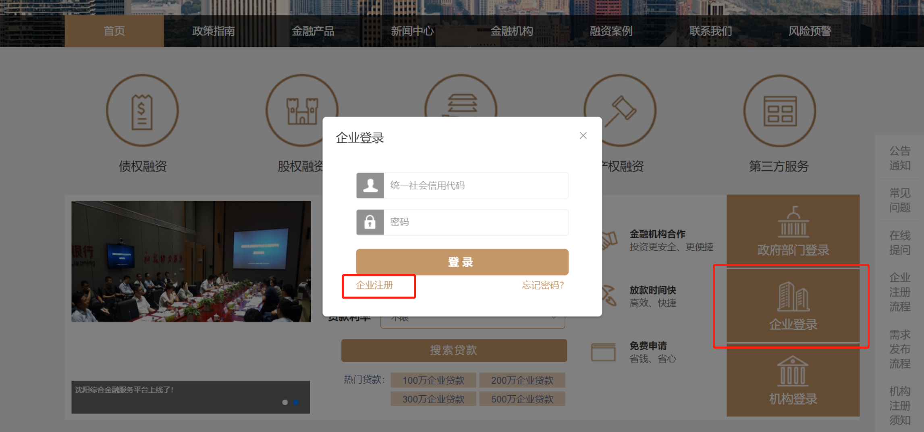
注册前请准备以下信息：账户注册信息、企业基本信息（其中*为必填项）、企业营业执照、企业征信授权书（注册流程第一步中进行下载）。
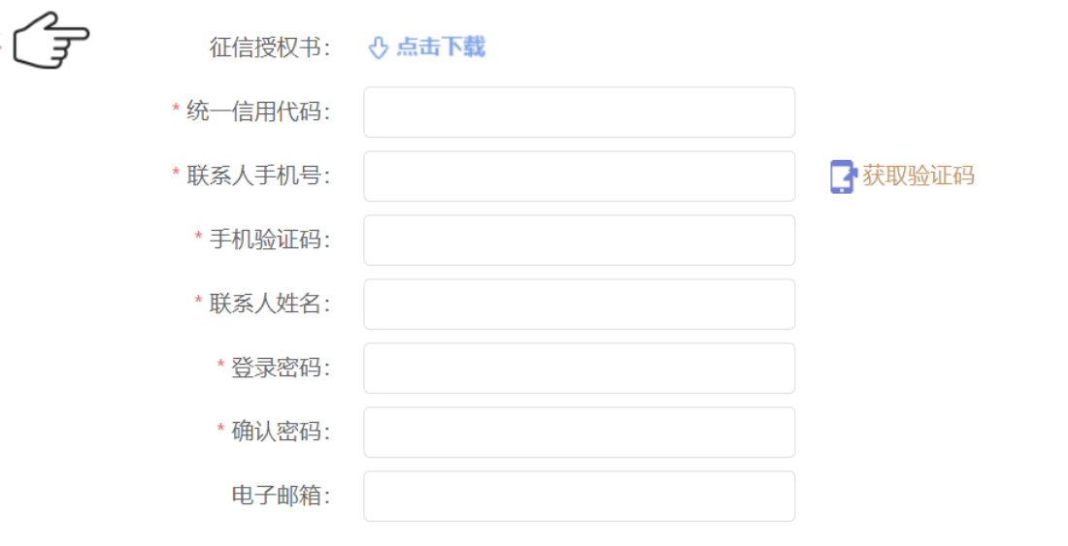
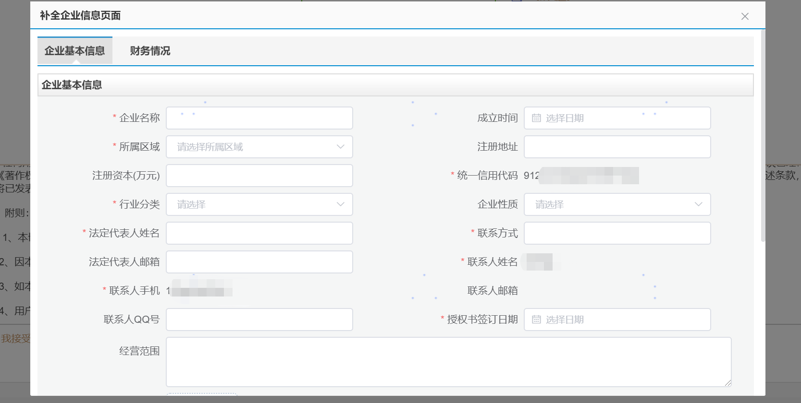
所有信息填写完成后，点击注册完成，会出现“注册成功”的提示。
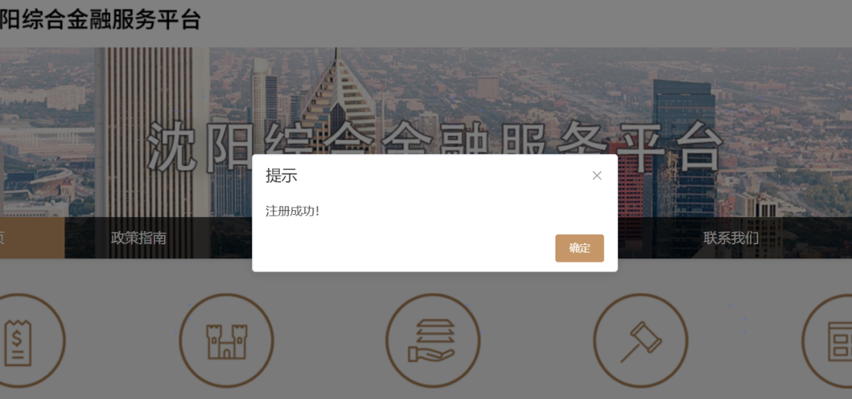

1.1.2. 邮寄征信授权书原件
为保障授权有效性，请将加盖企业公章的《企业征信授权书》原件邮寄以下地址。
地址：沈阳市沈河区奉天街328号4楼沈阳盛京征信有限公司
收件人：朱思宇 15524069688
注：只有受理企业贷款需求的银行才可查看企业的征信报告。

1.1.3. 等待审核，审核通过注册成功
注册申请提交后，相关管理部门会对企业提交的信息进行审核。
- 如审核不通过，您将收到相应短信提示。请根据提示信息，登录平台修改企业材料，并重新提交审核。
- 审核通过即代表注册成功，系统将给您发送注册成功的通知，您可以登录平台发布贷款需求。
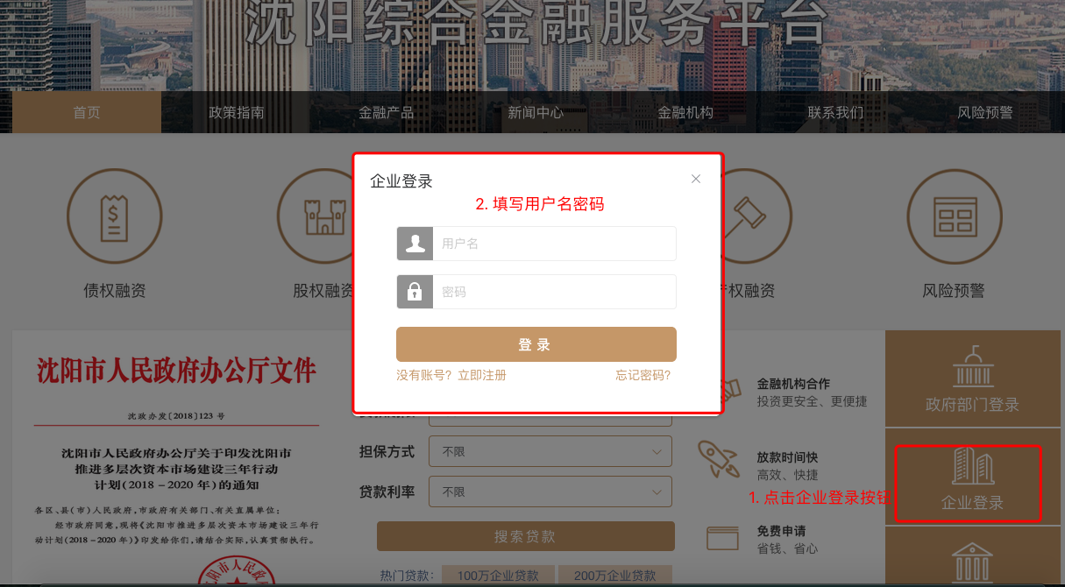

1.2.企业如何修改信息？
企业注册成功后，如果需要修改信息，请联系平台管理员提交新材料，市金融局审核通过后，由平台管理员修改。
平台管理员联系方式：
陈老师:17640198720（微信同手机号）
邮箱：chenzhiwei@newupbank.com

1.3. 企业如何申请贷款？
企业注册成功后，在平台有两种申请贷款的方式：

1.3.1. 发布融资需求
企业登录管理后台，点击左侧菜单的待办事项-发布需求，按照页面提示填写信息即可发布融资需求。
- 如果发布需求时，指定银行机构，则该融资需求由企业指定的银行受理。（注：最多指定银行3家。如仅指定1家银行，则由该融资需求指定的银行受理；如果指定2家及以上的，则银行对该需求进行抢单）。
- 如果未指定银行机构，则平台上所有的银行都可以对该融资需求进行抢单。
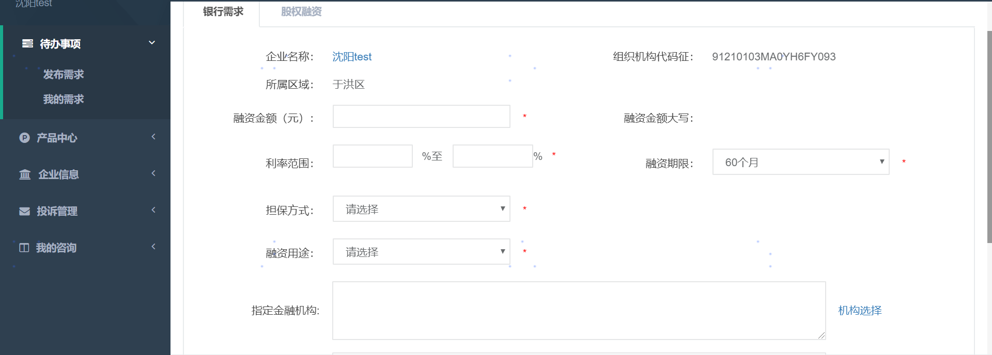

1.3.2. 申请贷款产品
企业可以在首页-金融产品中了解银行发布的所有贷款产品。如需申请某贷款产品，点击右侧详情-立即申请按钮，填写相关信息即可。
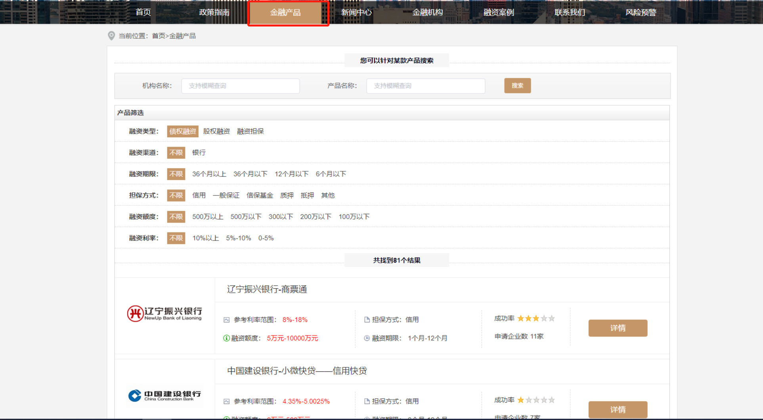
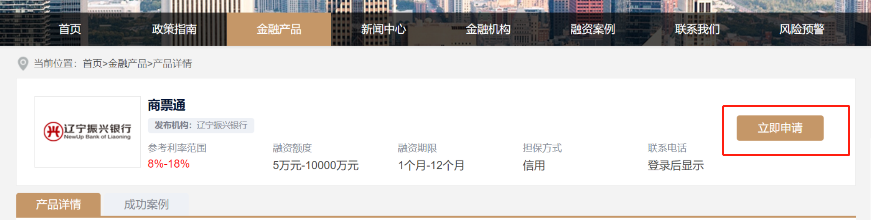
注：每个企业每天只能发布5项需求，撤销后可发布新的需求
企业还可以登录后台管理，点击产品中心，查看并申请贷款产品。
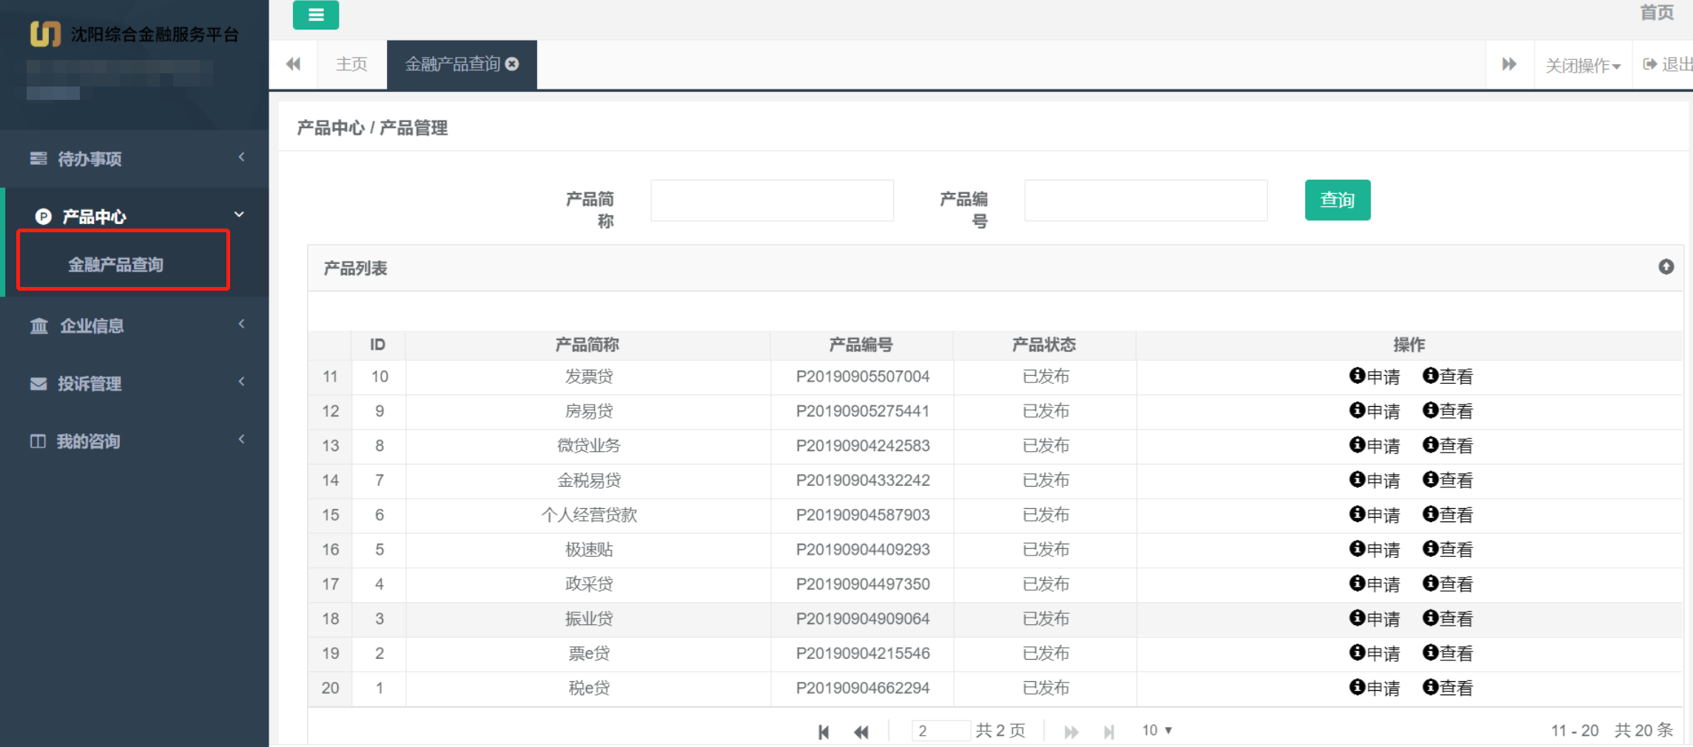

1.4. 修改密码
企业可以在管理后台的企业信息-修改密码菜单中，进行密码修改。填写登录密码、新密码，点击保存，则新密码生效。
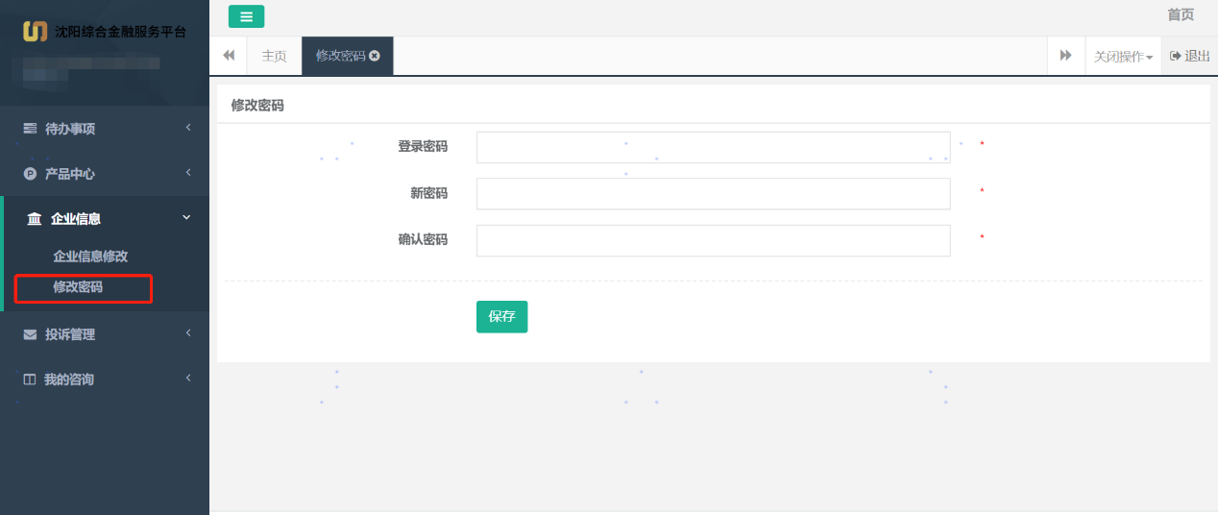

1.5. 忘记密码
如果企业忘记密码，平台提供两种方式找回密码：

1.5.1. 找回密码方式一
点击首页的登录-忘记密码，按照页面提示填写相关信息，即可重置密码。
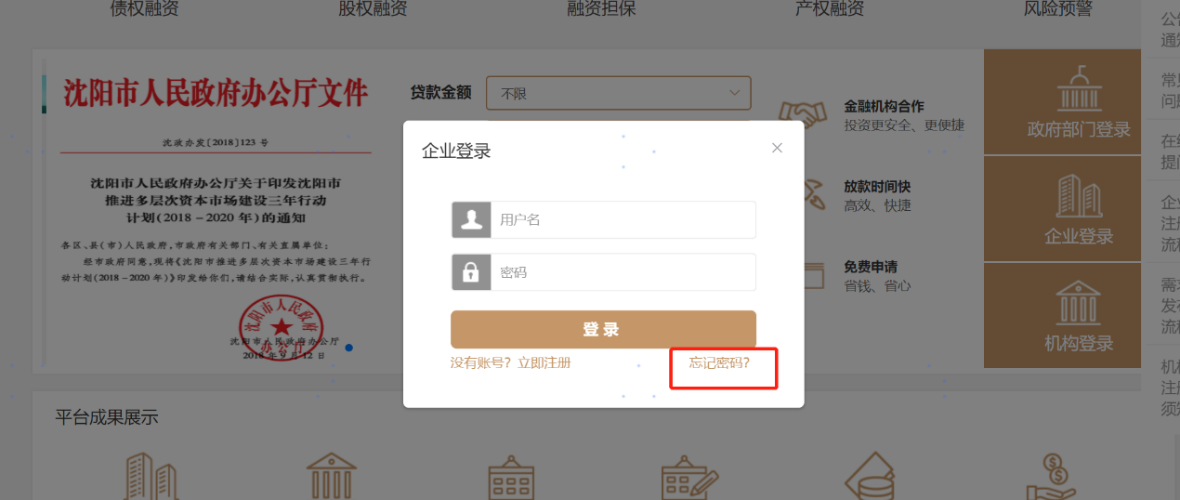
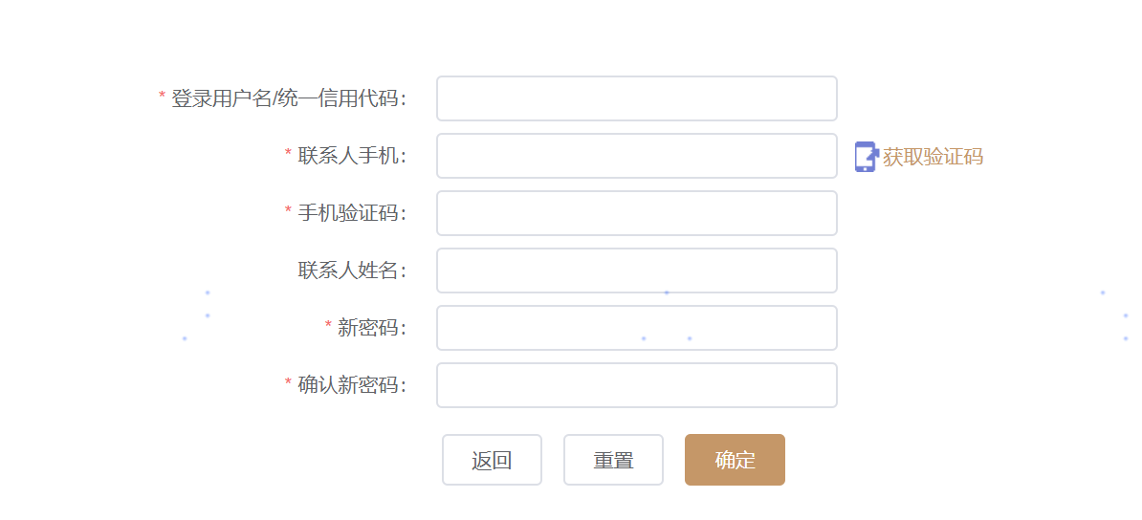

1.5.2. 找回密码方式二
企业可以通过联系“沈阳综合金融服务平台”的管理人员，重置密码。（联系方式同1.2.企业信息修改）

1.6. 投诉管理
企业可以在后台的投诉管理中，创建新的投诉，填写投诉内容，投诉信息即提交到市金融局账号，金融局答复后，企业在后台查看回复。
